

课 程 实 验 报 告

课程名称： 计算机系统基础

专业班级： CS2106
学 号： U202115514
姓 名： 杨明欣
指导教师： 刘海坤
报告日期： 2023年6月21日

计算机科学与技术学院
目录

实验2：Binary Bombs 1
实验3：缓冲区溢出攻击 19
实验总结 30

实验2： Binary Bombs
2.1 实验概述
本部分主要从实验的目的和意义、实验目标、实验要求和实验安排层面进行实验概述的介绍。
1.实验目的和意义：本实验中，需要使用课程所学知识拆除一个“Binary Bombs”来增强对程序的机器级表示、汇编语言、调试器和逆向工程等方面原理与技能的掌握。
2.实验目标：一个“Binary Bombs”（二进制炸弹，简称炸弹）是一个Linux可执行C程序，包含phase1~phase6共6个阶段。炸弹运行的每个阶段要求你输入一个特定的字符串，若你的输入符合程序预期的输入，该阶段的炸弹就被“拆除”，否则炸弹“爆炸”并打印输出 "BOOM!!!"字样。实验的目标是要拆除尽可能多的炸弹阶段。
3.实验要求：（1）使用gdb调试器和objdump来反汇编炸弹的可执行文件;（2）通过gdb调试器进行单步调试，或者设置断点依次执行（3）理解每一汇编语言代码的行为或作用，尽可能设计出合适的字符串拆解炸弹。
4.实验安排：尽可能在一次实验课程完成全部实验。
具体实验环境如下：
系统环境：Windows 10子系统WSL下安装的Ubuntu 20.04
GDB版本：GNU gdb (Ubuntu 12.1-0ubuntu1~22.04) 12.1
2.2 实验内容
本次实验主要为在linux环境下，使用gdb调试器和objdump来反汇编二进制炸弹的执行程序，根据调试和反汇编的结果破解包含phase1~phase6考察机器级语言程序的不同方面，难度逐级递增的六个阶段，另外还有一个隐藏阶段，但只有当在第4阶段的解之后附加一特定字符串后才会出现。本次实验破解了包括隐藏关卡的所有关卡。
2.2.1 阶段1 拆除<phase_1>字符串比较
1.任务描述：此部分主要考察对于内存中字符串的获取。
2.实验设计：主要通过gdb调试器和objdump来反汇编二进制炸弹的执行程序，查看反汇编后的文本结果，理解其中的逻辑，然后在gdb调试中进行内存或者寄存器中数据的获取。
3.实验过程：
首先整体分析函数中的main函数，可以看到其中对于每一个函数的调用方法基本相同，均为先读入字符串，然后将其作为参数传入对应的函数中，具体图 1所示，在之后调用了<phase_defused>函数，目前暂时不清楚其具体存在的意义。
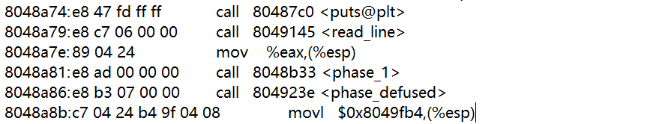
图 1 主函数调用过程
然后分析反汇编代码中的<phase_1>函数，考虑到<strings_not_equal>的逻辑为进行字符串的比较，而且其使用push $0x804a004将其作为函数参数入栈，可以基本确定函数中调用的逻辑为将内存地址0x804a004中的字符串，与函数调用之前的字符串进行比较，如果比较结果为相同则正常退出，即为拆除炸弹。
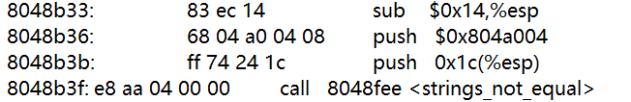
图 2 <phase_1>函数逻辑
在gdb的调试器中，通过x/ls命令显示内存地址0x804a004中的字符串，如图 3所示。
图 3 显示字符串
4.实验结果：将字符串写入文件后进行调用，最终提示结果如图 4所示，进入下一阶段。
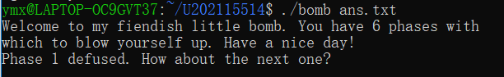
图 4 阶段一结果展示
2.2.2 阶段2 拆除<phase_2>循环
1.任务描述：此部分主要考察循环代码的理解。具体来说需要理解<phase_2>函数中的循环代码，找到正确的数字组合；
2.实验设计：通过观察理解<phase_2>的汇编代码，判断循环输入参数以及判断条件；
3.实验过程：
首先通过反汇编代码判断需要输入的字符串形式为六个数字，以空格作为分割，具体依据如图 5所示。
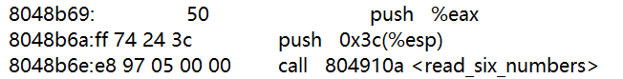
图 5 输入六个数字的字符串
因此进一步需要考虑输入的六个数字需要满足的条件，能够保证函数正确退出。所以需要进一步查看函数中的代码逻辑，通过<read_six_numbers>和接下来ebp的调用和比较，很容易看出其是对于输入的六个参数依次进行比较。
第一步很容易通过图 6看出前两个数字分别要与0和1进行比较，0x8048b84对应的空间为调用爆炸函数的指令，因此可得前两个数值分别为0和1。
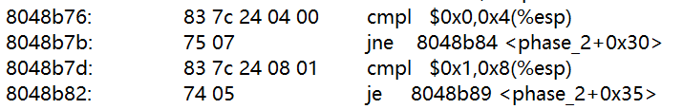
图 6 前两个数值比较
进一步分析下面图 7的代码，通过可以看出其是一段循环代码，通过ebx进行地址的不断递增，依次遍历每一个值，eax的存储逻辑则为lea 0x4(%ebx),%eax，然后将ebx的值加入eax中，再与[ebx+8]进行比较，所以整体的逻辑为斐波那契函数的逻辑，从第三个数开始，则为其前两个数的和。
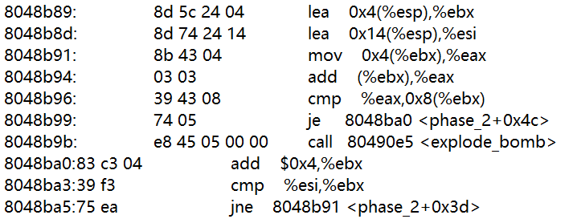
图 7 循环代码
最后通过斐波那契数列的逻辑，很容易得到前六个数为0 1 1 2 3 5。
4.实验结果：将字符串写入文件后进行调用，最终提示结果如图 8所示，进入下一阶段。
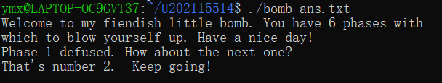
图 8 阶段二结果展示
2.2.3 阶段3 拆除<phase_3>条件/分支：含switch语句
1.任务描述：此部分主要考察复杂分支语句的调用，需要理解<phase_3>函数中的条件分支语句，找到正确地数字组合；
2.实验设计：具体来说通过分析函数中的分支结构，找到判断的条件和分支，进而通过正确的分支拆除函数炸弹；
3.实验过程：
首先易得入栈的$0x804a1cf所在的字符串为sscanf函数的输入参数，因此首先通过查看0x804a1cf所在的内存地址，判断具体输入字符串的形式如图 9所示。
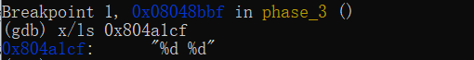
图 9 具体输入形式
在此处易得函数输入需要两个值。然后进一步分析每一个参数的条件，首先产看第一个参数的条件如所示，其限制为小于7，其中0x8048b84对应的空间为调用爆炸函数的指令。
图 10 第一个参数比较
然后进一步分析接下来的分支条件，具体分支部分代码如图 11所示。通过mov 0x4(%esp),%eax可以看出，进一步进行分支跳转的条件与第一个输入参数的值息息相关。
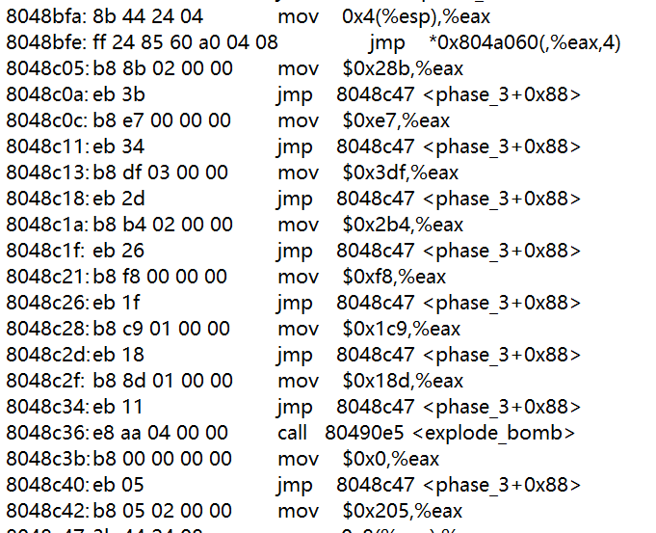
图 11 分支跳转部分
通过上述代码可以分析出jmp *0x804a060(,%eax,4)是分支跳转的关键代码，最终跳转的位置为[0x804a060+eax*4]，在此我们考虑eax为0的情况，即第一个输入参数为0的条件，可以看到其跳转的为0X804a060。
通过x/16x查看内存空间的示意图如下，可以看到程序最终会跳转到0x08048c42。
图 12 查看内存空间
通过上面的分支跳转部分可以看到，分支部分将eax赋值为0x205。
进一步通过如图 13所示的条件判断部分，可以看到第二个参数的值应该为eax，即为517。
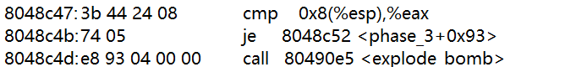
图 13 分支后的判断语句
4.实验结果：将字符串写入文件后进行调用，最终提示结果如图 14所示，进入下一阶段。
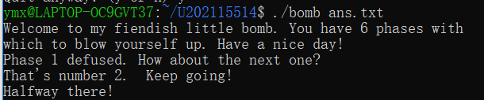
图 14 阶段三结果示意
2.2.4 阶段4 拆除<phase_4>递归调用和栈
1.任务描述：此部分主要考察栈和递归的调用。在phase_4和func4代码中找到输入格式以及输入的正确数据；
2.实验设计：此部分需要充分理解栈的调用部分和递归函数的调用过程，充分通过gdb的工具和反汇编思路进行转换。
3.实验过程：
首先，首先易得入栈的$0x804a1cf所在的字符串为sscanf函数的输入参数，根据2.2.3的分析易得本题输入的参数数量也为2。
然后进一步进行分析，寻找两个值需要满足的条件。第一步查看图 15三行代码说明第一个参数的限制条件为小于等于14。
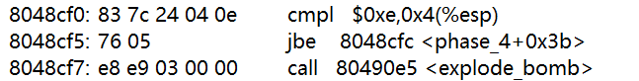
图 15 参数1判断条件
进一步查看其和0xe以及0x0作为三个参数放入<func4>函数中进行调用，<func4>函数的整体函数逻辑如图 16所示，通过对于语句之间关系的分析可以看出其为递归调用。
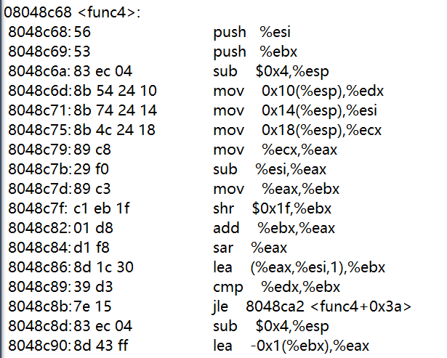
图 16 <func4>的部分函数
通过仔细分析上述代码逻辑，将其转换成易于理解的C语言代码如下：
int func4(int a, int b, int c) {
int edx = a, esi = b, ecx = c, ebx, eax;
eax = ecx;
eax = eax - esi;
ebx = eax;
ebx = ebx >> 31;
eax = eax + ebx;
eax = (eax >> 1);
ebx = eax + esi;
if(ebx > edx){
eax = ebx - 1;
eax = func4(edx, esi, eax);
eax = eax + ebx;
return eax;
}
else{
eax = ebx;
if(ebx >= edx)
return eax;
eax = ebx + 1;
eax = func4(edx, eax, ecx);
eax = eax + ebx;
return eax;
}
}
进而通过分析上述C语言代码的结构，将对应的值代入C语言程序中进行运行，由于第一个数值小于14的限制，通过图 17可以看到需要最终递归退出时结果为0x1b，因此通过多方尝试，最终确定第一个数值为9。
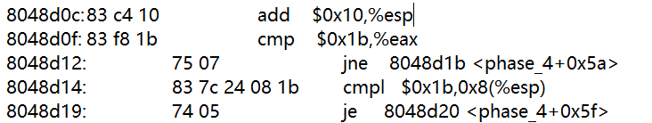
图 17 数值确定
同时，通过也很容易看出第二个数值为0x1b，也就是27，最终结果为9 27。
4.实验结果：将字符串写入文件后进行调用，最终提示结果如图 18所示，进入下一阶段。
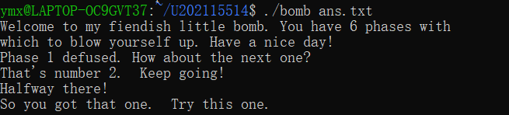
图 18 阶段四结果示意
2.2.5 阶段5 拆除<phase_5>指针
1.任务描述：此部分主要考察指针的取值和取址。在phase_5中通过指针指向的值计算输入的正确数据；
2.实验设计：此部分需要充分理解指针在汇编语言中的表达形式，充分通过gdb的工具和反汇编思路进行转换。
3.实验过程：
首先，首先易得入栈的$0x804a1cf所在的字符串为sscanf函数的输入参数，根据2.2.3的分析易得本题输入的参数数量也为2。
然后进一步分析两个书只需要满足的条件，首先通过图 19中的与操作和比较操作可以看出，首先要求第一个数值取后四位的值不能够为0xf，即不能为15。
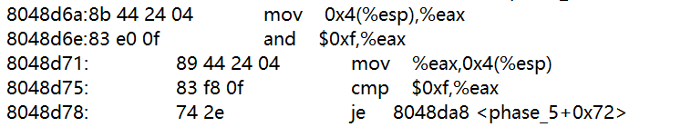
图 19 第一个数值与和比较操作
进一步我们分析接下来的代码图 20，我们可以看到这一段的算法为累加求和，其中eax存储0x804a080中依次遍历的所有结果，ecx存储累加的和，ebx为循环次数计数器。
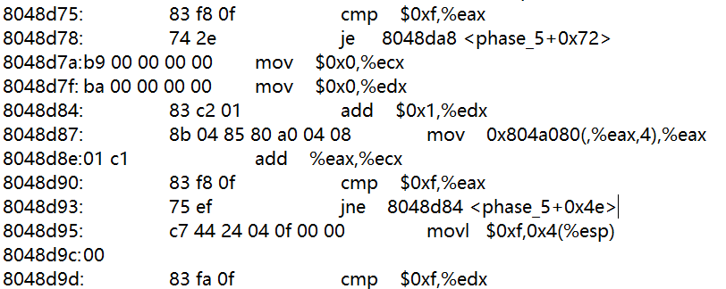
图 20 遍历代码
同时可以确定其跳出循环的要求为当第一次出现15为第15次循环时, 才能成功解除。
因此对内存空间进行取数，查看内容空间0x804a080发现其正好是一个包含16个元素的数字，如图 21所示。通过遍历枚举结果可得当第一个数为5时, 恰好可以出现15时是第15次循环。
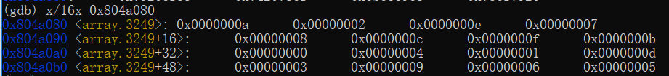
图 21 数组内存空间
通过接下来的逻辑cmp 0x8(%esp),ecx可以看出第二个参数需要与ecx进行比较，即前面遍历获得的所有数据的和，通过计算C + 3 + 7 + B + D + 9 + 4 + 8 + 0 + A + 1 + 2 + E + 6 + F = 115, 第二个数值为115，即最终两个数为5 115。
4.实验结果：将字符串写入文件后进行调用，最终提示结果如所示，进入下一阶段。
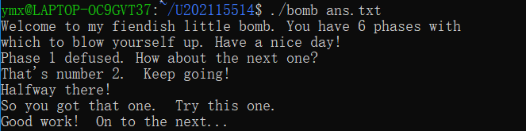
图 22 阶段五结果示意
2.2.6 阶段6 拆除<phase_6>链表/指针/结构
1.任务描述：此部分主要考察链表/指针/结构进行组合。在phase_6中通过理解结构上的调用过程计算输入的正确数据；
2.实验设计：此部分需要充分理解链表/指针/结构在汇编中进行调用的逻辑和方法，充分通过gdb的工具和反汇编思路进行转换。
3.实验过程：
首先通过图 23可以确定其输入形式为6个数字，而且六个数字均小于等于6，且其之间进行了比较，保证六个数字各不相同，因此其必然为六个数字的排列组合。
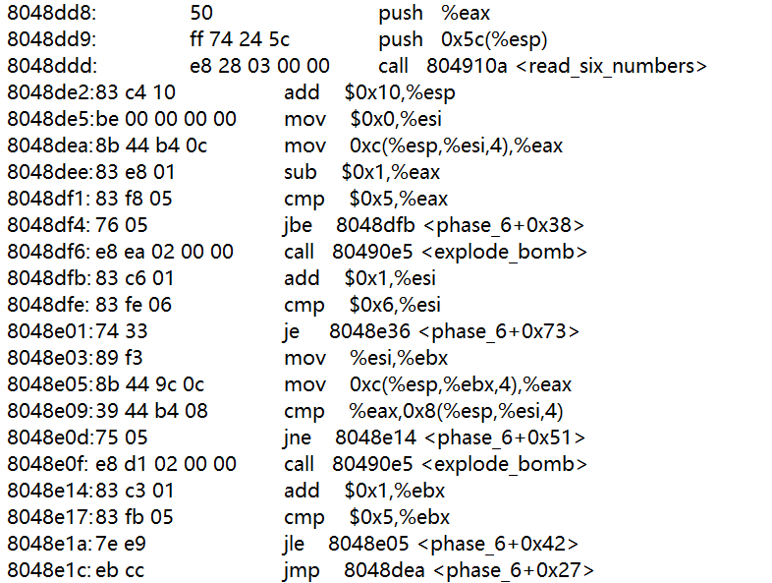
图 23 读取六个数字并进行比较
然后进一步分析其对于输入的六个数值进行了哪些操作。具体通过图 24所示，可以看到其在循环构建着某些东西，具体形式类似于指针的循环构建。
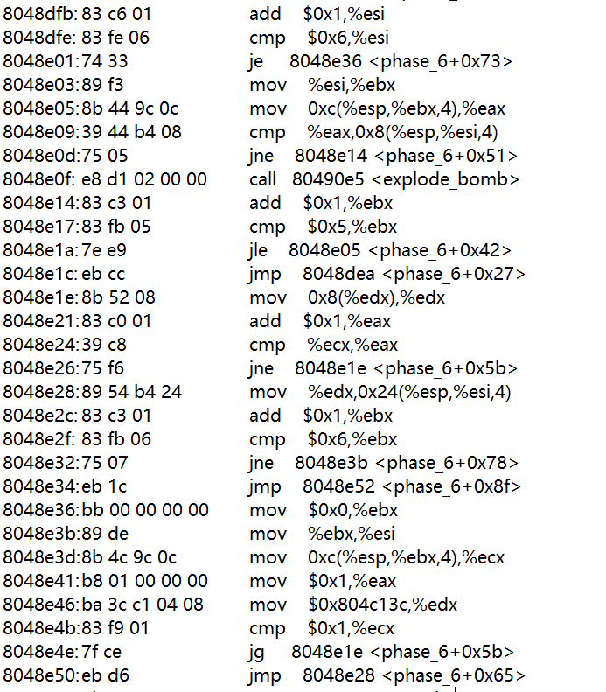
图 24 循环构建
可以通过mov $0x804c13c, %ebx可以确定其构建的结构存储在0x804c13c中。因此直接查看构建好的空间存储的值，通过x/20x进行查看。
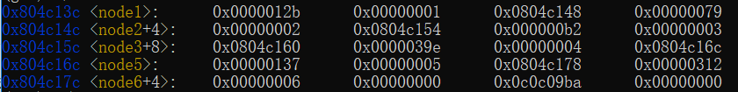
图 25 内部结构空间
通过对内存空间进行分析，可以看到这是由一系列结点连接的列表，每一个节点由3个字构成，第一个字目前的用途和信息还未知，但可以基本确定其为节点本身的信息，第二个节点很容易看到其为节点的需要，由1到6，第三个结点也容易分析其为对应下一个节点的空间地址，即为节点的链表指针。
进一步分析上面图 24代码的逻辑，判断整体的构建方式，因为其逻辑过于复杂，因此逐句将其转换成C语言代码，具体如下：

for (int i = 0; i < 6; i ++) {
int tmp = lst[i]; //lst为输入的六个数字
Node* node = 0x6032d0;
if (tmp > 1) {
for (int j = 1; j < tmp; j++) {
node = node->next;
}
}
node_lst[i] = node;
}
可以看到其是根据之前输入的六个数字进行节点的构建，可以预测下面必然对于重新构造好的结点有一些特定的要求。因此继续查看代码，果然发现了判断逻辑如图 26 循环逻辑所示。
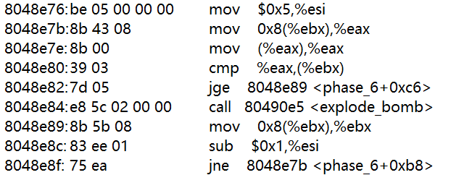
图 26 循环逻辑
上述循环逻辑不难判断出其为要求整体链表的数值，即之前节点的第一个字，按照降序尽心排列。因此，通过上面的存储空间值和整体的逻辑确定，最终六个数字的顺序，也就是推出的输入为4 6 5 1 3 2。
4.实验结果：将字符串写入文件后进行调用，最终提示结果如图 27 阶段六结果示意所示，完成全部关卡。
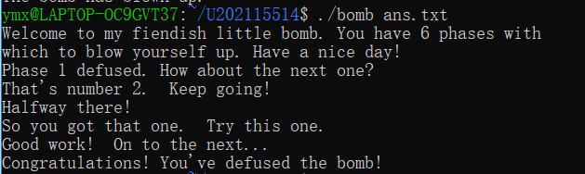
图 27 阶段六结果示意
2.2.7 阶段7 拆除<隐藏关卡>
1.任务描述：主要考察探索能力和复杂代码分析，找出在第四阶段开启隐藏阶段的输入并进入隐藏阶段，找出隐藏阶段应该输入的数据；
2.实验设计：此部分注重于分析，首先应该找出隐藏阶段开启所需要的第四阶段的输入格式以及输入数据，进一步在secret_phase和fun7函数中找到隐藏阶段的正确输入；
3.实验过程：
首先寻找隐藏关卡的入口，在重新查看整体代码逻辑时发现，<func7>和<secret_phase>没有被使用，可以推断他们是隐藏关卡的重要组成，同时在main函数中可以看到每个阶段后面都会调用一次phase_defused函数，同时其中包含了<secret_phase>，推断是用来判断是否在最后会进入隐藏阶段。
进一步查看phase_defused函数的内部逻辑如图 28所示，可以看到其整体调用的逻辑与第一个阶段字符串比较的逻辑基本上完全相同。
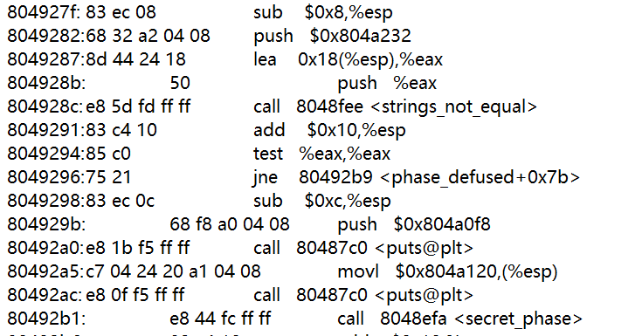
图 28 调用逻辑
因此查看其入栈的地址空间0x804a232中的具体值，如图 29所示，可以看到需要比较的字符串为“DrEvil”。
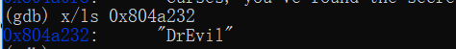
图 29 判断进入字符串
接下来则是要求判断字符串放置的位置，因为每一次调用函数返回后都进一步调用了phase_defused函数，因此我们需要进一步判断其存放，通过图 30可以看出其存放位置的条件。
图 30 放置条件
其中eax为sscanf的返回值，代表了输入参数的数量，因此需要最终输入参数的数量达到3个，根据上面所有实验的输入，我们可以发现只有第三个和第四个关卡的输入参数数量是2个，还可以再加一个凑成三个，因此我们将字符串加入到上述两个输入中，通过图 31可以看到果然找到了入口。
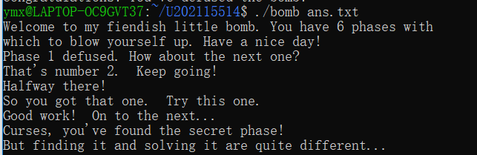
图 31 找到入口
然后进入到secret_phase，通过判断其代码输入为一个数字，代码图 32可得，strtol@plt函数之后，对eax进行一系列操作，并将eax赋值给了ebx并作为参数进入了fun7，所以推断应该是输入一个数字，而这个数字应该小于等于1001。
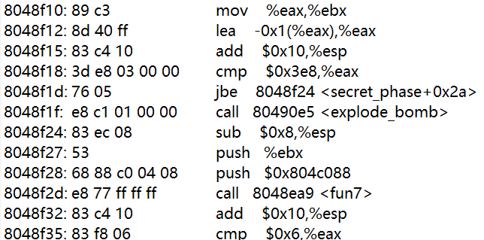
图 32 输入前后系列操作
同时可以判断调用eax后需要返回的结果为eax等于0x6。
分析输入参数为ebx和一个指针，进而查看指针空间如图 33所示。可以看到其是一个复杂的节点群，相比<func4>是要对他们进行一系列的操作，最终通过一个输入，得到结果。
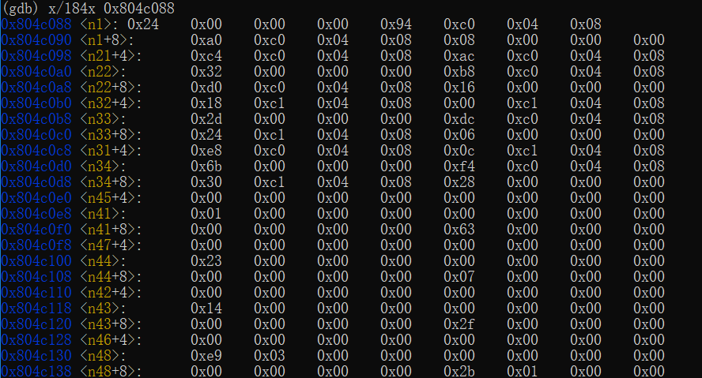
图 33 复杂节点空间
随后，分析其中的每个结点，猜测其也是类似于链表的结构，由三个字组成，第一个字为结点本身的值，第二个字为第一个地址，第三个字为第二个地址，然后简单通过下面的代码逻辑判断是否有其他更改结点指向的操作，最终发现没有，因此就可以构建这个链表图 34，可以看到其整体是二叉树的结构。
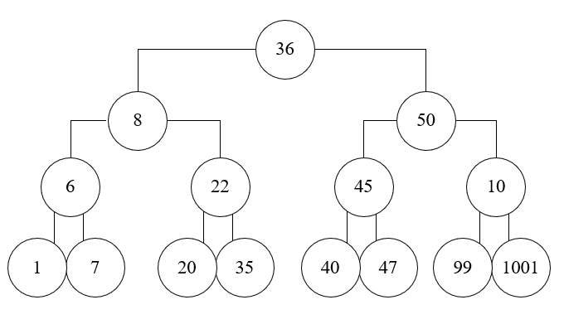
图 34 构建的二叉树图
随后进入func4函数中进行查看，其整体的代码逻辑不算太过于复杂，转换为C语言代码如下：
int fun7(Tree* n, int esi) {
if (!n) return -1;
if (n->val == esi) return 0;
else if (n->val < esi)
return 2 * fun7(n-> right, esi) + 1;
else
return 2 * fun7(n-> left, esi); }
还记得我们在分析secret_phase函数时要求最终返回的结果为6，而在上述func4中允许的操作包括（1）置零（2）乘二（3）乘二加1。因此我们可以将6分解为6 = 2 * (2 * (2 * 0 + 1) + 1),最终的正向逻辑就是查看在树中这条路径是否满足条件，也就是先向左子树往下，然后两次向右子树往下，最终的结果为35，同时可以发现35能够满足条件不断向下，最终正确跳出。
4.实验结果：将字符串写入文件后进行调用，最终提示结果如图 35所示，完成全部关卡。
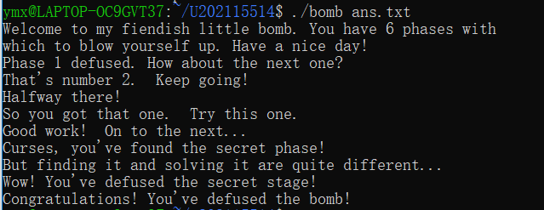
图 35 隐藏阶段结果示意
2.3 实验小结
Bomblab实验充分利用了gdb、objdump等汇编级工具,通过六个实验关卡和一个隐藏关卡，实现了对于以下几个方面的训练：充分利用内存空间中的有用信息，在内存中取数；理解循环汇编代码；理解含switch的条件分支代码；理解递归调用和栈使用的代码；理解使用指针的代码；理解使用链表/指针/结构的代码；理解使用复杂树结构的代码，不断通过单步调试、区域调试、代码追踪、代码抽象和转化，提升自己的能力。
其中对于我来说，phase_1和phase_2是对于基本汇编代码的理解，比较容易做出来；从phase_3到phase_4开始进入各种流程控制语句，就开始有一定的难度，到了指针部分之后更是很复杂，需要通过不断地猜测和验证才能够完成，有时候甚至需要通过部分代码先试出答案，然后才能返回去推导逻辑，因此我觉得自己有了很大的提升。

实验3： 缓冲区溢出攻击
3.1 实验概述
本部分主要从实验的目的和意义、实验目标、实验要求和实验安排层面进行实验概述的介绍。
1.实验目的和意义：本实验中，需要使用课程所学知识进行缓冲区的攻击操作，加深对IA-32函数调用规则和栈帧结构的理解。
2.实验目标：对目标程序实施缓冲区溢出攻击（buffer overflow attacks）；通过造成缓冲区溢出来破坏目标程序的栈帧结构；继而执行一些原来程序中没有的行为
3.实验要求：（1）使用gdb调试器和objdump来反汇编攻击代码的可执行文件;（2）通过gdb调试器进行单步调试，或者设置断点依次执行（3）理解每一汇编语言代码的行为或作用，尽可能设计出合适的字符串实现利用溢出区进行攻击的操作。
4.实验安排：尽可能在一次实验课程完成全部实验。
具体实验环境如下：
系统环境：Windows 10子系统WSL下安装的Ubuntu 20.04
GDB版本：GNU gdb (Ubuntu 12.1-0ubuntu1~22.04) 12.1
3.2 实验内容
本实验需要对目标可执行程序“bufbomb”分别完成5个难度递增的缓冲区溢出攻击，5个难度依次为Smoke（level 0）、Fizz（level 1）、Bang（level 2）、Boom（level 3）和 Nitro（level 4）。
3.2.1 阶段1 Smoke
1.任务描述：构造攻击字符串作为目标程序输入，造成缓冲区溢出，使getbuf()返回时不返回到test函数，而是转向执行smoke
2.实验设计：通过记录下Smoke函数的地址，通过合理的溢出字符串，使得其恰好覆盖掉之前入栈的eip，即为完成攻击。
3.实验过程：
首先，需要确认缓冲区的具体大小，可以通过bufbomb的反汇编源代码中找到getbuf函数，观察它的栈帧结构如图 36所示。
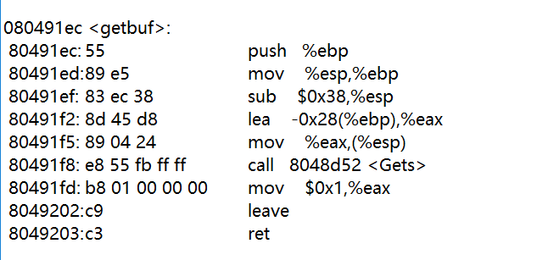
图 36 getbuf的栈帧结构
通过sub $0x38,%esp和lea -0x28(%ebp),%eax两个语句可以得出结论getbuf的栈帧是0x38+4个字节，而buf缓冲区的大小是0x28（40个字节），随后需要找到攻击函数Smoke的函数地址如图 37所示，为0x08048c90。
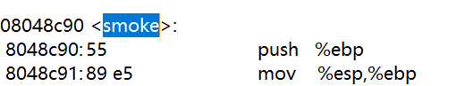
图 37 Smoke地址
最后构造攻击字符串，用来覆盖数组buf，进而溢出并覆盖ebp和ebp上面的返回地址，攻击字符串的大小应该是0x28+4+4=48个字节。攻击字符串的最后4字节应是smoke函数的地址0x8048c90。
攻击字符串的最终值为：
00 00 00 00 00 00 00 00 00 00 00 00 00 00 00 00 00 00 00 00 00 00 00 00 00 00 00 00 00 00 00 00 00 00 00 00 00 00 00 00 00 00 00 00 90 8c 04 08
其中前44字节可为任意值，最后4字节为smoke地址，小端格式。
4.实验结果：将上述字符串写入文件中，最终运行函数结果如图 38所示，成功完成攻击操作。
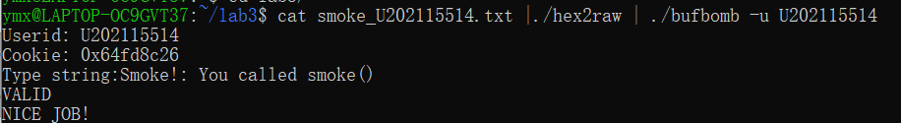
图 38 Smoke攻击结果
3.2.2 阶段2 Fizz
1.任务描述：构造攻击字符串使缓冲区溢出而使getbuf（）返回时转而fizz函数而不是test函数，并将cookie值作为参数传给fizz函数；
2.实验设计：通过记录下Fizz函数的地址，通过合理的溢出字符串，使得其恰好覆盖掉之前入栈的eip，同时也包含参数cookie值。
3.实验过程：
首先找到攻击函数Fizz的函数地址如图 39所示，为0x08048cba。
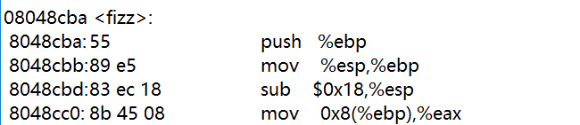
图 39 Fizz函数地址
同时，通过查看上面的代码mov 0x8(%ebp),%eax可以确认fizz函数参数存储在[ebp+0x8]，因此还需要8个字节的cookie值覆盖参数，而cookie可以用makecookie函数获得，如图 40所示。
图 40 获得cookie值
最后构造攻击字符串，用来覆盖数组buf，进而溢出并覆盖ebp和ebp上面的返回地址，攻击字符串的大小应该是0x28+4+4+4+4=56个字节。攻击字符串的倒数12字节开始的4个字节应是fizz函数的地址0x08048cba，参数cookie应该放到再后面4个字节开始。
攻击字符串的最终值为：
00 00 00 00 00 00 00 00 00 00 00 00 00 00 00 00 00 00 00 00 00 00 00 00 00 00 00 00 00 00 00 00 00 00 00 00 00 00 00 00 00 00 00 00 ba 8c 04 08 00 00 00 00 26 8c fd 64
4.实验结果：将上述字符串写入文件中，最终运行函数结果如图 41所示，成功完成攻击操作。
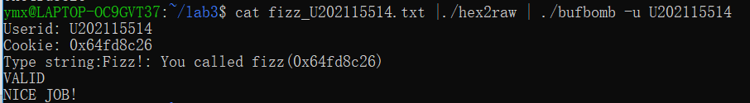
图 41 Fizz攻击结果
3.2.3 阶段3 Bang
1.任务描述：构造攻击字符串使缓冲区溢出而使getbuf（）返回时转而bang函数而不是test函数，并将全局变量global_value的值改为cookie；
2.实验设计：通过记录下Bang函数的地址，通过合理的溢出字符串，使得其恰好覆盖掉之前入栈的eip，同时修改全局变量为cookie值。
3.实验过程：
首先找到攻击函数Bang的函数地址如图 42所示，为0x08048d05。
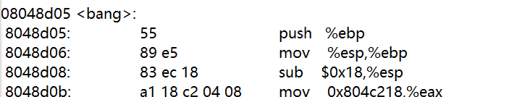
图 42 Bang函数地址
同时通过mov 0x804c218,%eax也可以确定全局变量global_value的地址为0x804c218。
进一步考虑想要实现对于全局变量的赋值，就一定需要mov指令才能够完成，就需要再溢出空间中实现一段代码指令。
在此处需要解决两个问题，一个问题是怎样才能够正确跳转到溢出攻击的代码区域，另一个问题就是溢出攻击区域代码的转换。
第一个问题其实在Smoke中就已经解决，通过其中的栈帧和esp的值就可以确定buf缓冲区的首地址，之后可以看到其将buf首地址赋给eax作为Gets的参数，因此我们直接查看eax的值，如图所示。
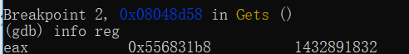
图 43 eax的值
因此可以确认buf的首地址为0x556831b8，也就是将要覆盖原来eip的值。
第二个问题则可以通过将汇编代码转换成机器代码的方式进行解决，编写的汇编代码如下：
movl $0x64fd8c26,0x0804c218
pushl $0x08048d05
ret
通过gcc -m32 -c bang.s命令和objdump -d bang.o命令将其转换成机器指令如图 44所示。
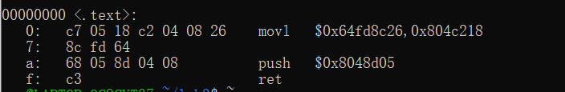
图 44 bang.o机器代码
最后构造攻击字符串，用来覆盖数组buf，进而溢出并覆盖ebp和ebp上面的返回地址，攻击字符串的大小应该是0x28+4+4=48个字节。攻击字符串的倒数4个字节应是buf缓冲区的首地址0x556831b8，从头开始则为上述转化后的攻击代码。
具体的攻击字符串为：
c7 05 18 c2 04 08 26 8c fd 64 68 05 8d 04 08 c3 00 00 00 00 00 00 00 00 00 00 00 00 00 00 00 00 00 00 00 00 00 00 00 00 00 00 00 00 b8 31 68 55
4.实验结果：将上述字符串写入文件中，最终运行函数结果如图 45所示，成功完成攻击操作。
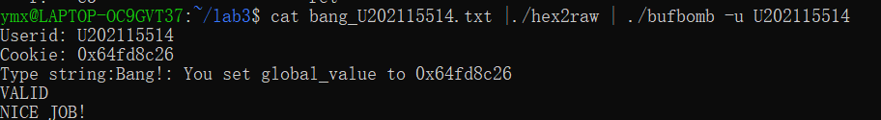
图 45 Bang攻击结果
3.2.4 阶段4 Bomb
1.任务描述：Boom要求更高明的攻击，要求被攻击程序能返回到原调用函数test继续执行——即调用函数感觉不到攻击行为。
2.实验设计：需要还原对栈帧结构的任何破坏，同时传递正确的参数cookie值给test函数，而不是返回值1。
3.实验过程：
首先确定最终返回到test函数的地址，如图 46所示，调用getbuf指令的下一条指令即为原本的eip返回指令，即为0x8048e81。
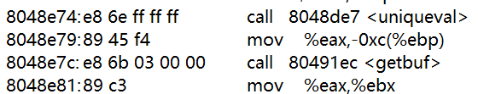
图 46 返回test的地址
因此很容易写出攻击代码如下：
movl $0x64fd8c26,%eax
push $0x8048e81
ret
转换后的机器指令代码如所示。
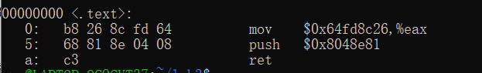
图 47 bomb.o机器指令
但是按照这样构造攻击代码，并不能将ebp的值返回，使得其完全没有改变，还是会被察觉，因此可以通过查看在调用getbuf之前的ebp的值获取其原本应该的ebp返回值，具体如图 48所示，即ebp的值为0x55683210。
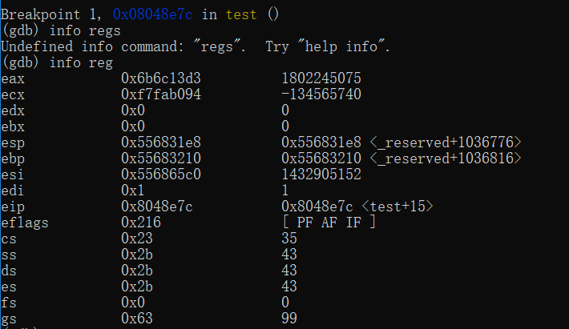
图 48 ebp的值查看
最后构造攻击字符串，用来覆盖数组buf，进而溢出并覆盖ebp和ebp上面的返回地址，攻击字符串的大小应该是0x28+4+4=48个字节。攻击字符串的倒数4个字节应是buf缓冲区的首地址0x556831b8，倒数第八个字节之后的四个字节为ebp的值0x55683210，从头开始则为上述转化后的攻击代码。
具体的攻击字符串为：
b8 26 8c fd 64 68 81 8e04 08 c3 00 00 00 00 0000 00 00 00 00 00 00 0000 00 00 00 00 00 00 00 00 00 00 00 00 00 00 00 10 32 68 55 b8 31 68 55
4.实验结果：将上述字符串写入文件中，最终运行函数结果如图 49所示，成功完成攻击操作。
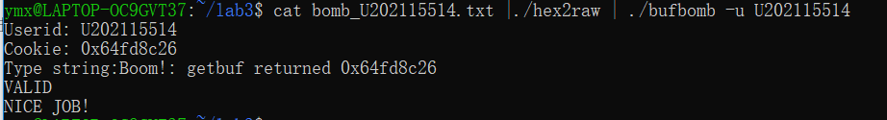
图 49 bomb攻击结果
3.2.5 阶段5 Nitro
1.任务描述：构造攻击字符串使getbufn函数（注，在kaboom阶段，bufbomb将调用testn函数和getbufn函数)，返回cookie值至testn函数，而不是返回值1。
2.实验设计：需要将cookie值设为函数返回值，复原被破坏的栈帧结构，并正确地返回到testn函数。5次执行栈（ebp）均不同，要想办法保证每次都能够正确复原栈帧被破坏的状态，并使程序能够正确返回到test。
3.实验过程：
首先确定此问题的难点就是执行栈的不同，因此此时需要一个很特别的指令nop指令（90），不更改任何寄存器和内存空间，仅仅更改eip的值，也就是仅仅向下进行跳转。
因此需要确定变动的ebp值，通过选定合适的跳转指令，在此之前用nop填充，就能够保证变动的栈每次都能正确地执行攻击指令。
首先，先查看调用的getbufn缓冲区空间大小，具体结果如图 50所示。计算可得写入字符串的首地址为-0x208(%ebp)，而返回地址位于0x4(%ebp)，因此我们需填充0x4 - (-0x208) = 0x20c = 524个字节的字符，再写4个字节覆盖getbufn()的返回地址。
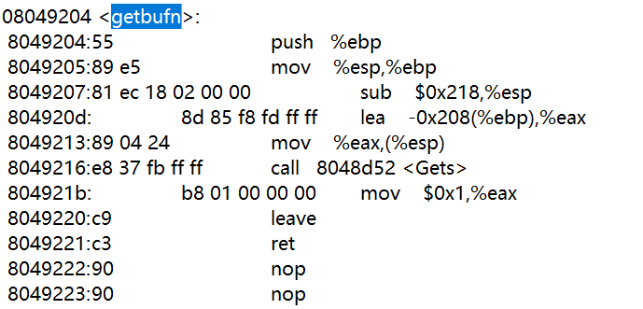
图 50 getbufn的写入地址
进一步查看testn中本来应该正确返回的地址，如图 51所示，可以看到函数正常返回eip的值应当为0x8048e15。
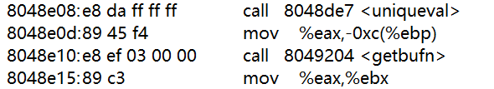
图 51 正常返回的地址
然后探究esp和ebp的关系，由出入栈的顺序和ebp的计算过程如图 52所示，可以得到ebp 的正确值为esp + 24 + 4 = 0x28(%esp)。
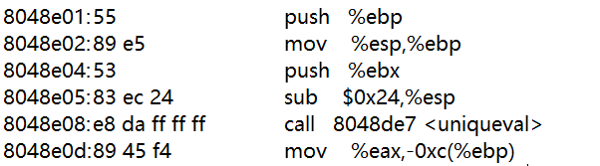
图 52 ebp计算过程
因此可以设计攻击代码的汇编语言如下：
movl $0x64fd8c26,%eax
lea 0x28(%esp),%ebp
push $0x8048e15
ret
然后将其转换成机器指令如图 53所示。
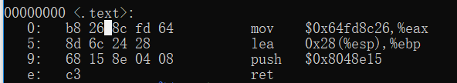
图 53 nitro.o机器指令
最后确定返回地址，也即通过ebp值得变动确定，具体变动如下所示。
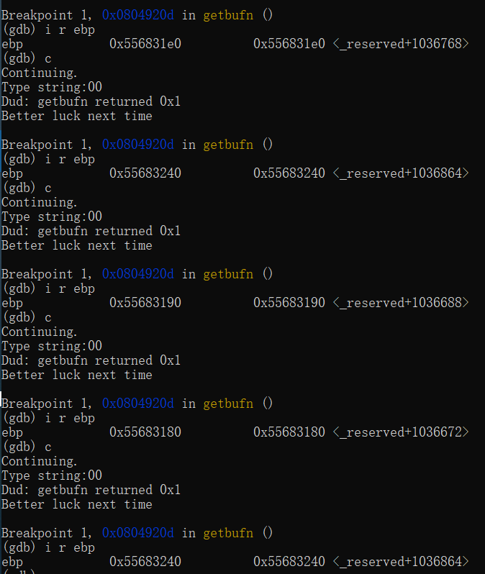
图 54 ebp具体变动
最终我们选择最大的ebp-208的值作为我们应该的跳转地址，因为如果选择更小的地址作为跳转地址时，当执行更大的ebp-208作为缓冲区地址时，跳转指令就不能跳转到我们构造的nop缓冲区中，就会发生段错误，最终ebp的值为0x55683038。
最后构造攻击字符串，用来覆盖数组buf，进而溢出并覆盖ebp和ebp上面的返回地址，攻击字符串的大小应该是520+4+4=528个字节。攻击字符串的倒数4个字节应是nop缓冲区中的一个地址，即为我们设定的首地址0x55683038，从头开始则为上述转化后的攻击代码，其余用90填充。
由于具体攻击字符串过长，在此不做展示。
4.实验结果：将上述字符串写入文件中，最终运行函数结果如图 55所示，成功完成攻击操作。
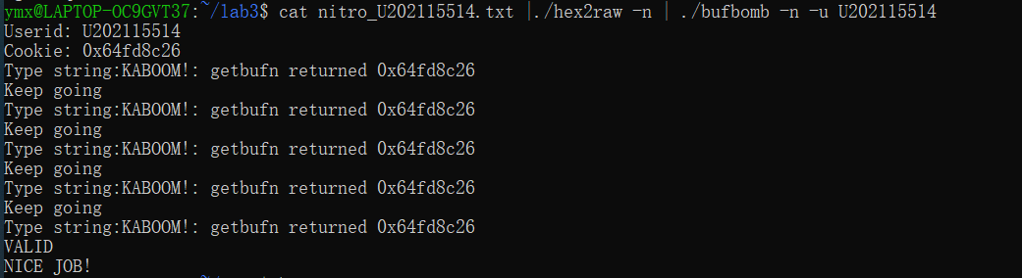
图 55 Nitro攻击结果
3.3实验小结
缓冲区溢出攻击实验充分利用了gdb、objdump等汇编级工具,通过五个实验关卡，实现了对于以下几个方面的训练：充分利用栈帧内的有效信息；理解缓冲区溢出的意义；理解使用汇编代码编写溢出攻击代码后将其转化为机器级攻击代码；理解缓冲攻击时栈帧发生的改变；理解如何修改全局变量，如何利用一处漏洞进行整个系统的攻击和修改，不断通过单步调试、区域调试、代码追踪、代码抽象和转化，提升自己的能力。
其中对于我来说，前两个溢出区的攻击不改变基本的跳转过程，比较容易做出来；从第二个实验到第三个实验的过渡是比较困难的，也是非常关键的，意味着我可以使用溢出区达到我任意想达到的目的，最后一个实验的难度也比较的，我在确定ebp值的步骤卡了很久，因为还是对于栈帧的代码执行顺序和出入栈有一点混淆，因此我觉得自己有了很大的提升。

实验总结
本此实验主要包含三个实验内容，分别是Lab1浮点数，Lab2bomblab和Lab3缓冲区溢出攻击。这些实验让我深入理解了汇编相关一些重要概念和调试技术，并且学到了很多有用的技能。
在Lab1中，我学习了如何使用各种位运算符号来实现所需的功能，这让我认识到可以通过简单的位运算来实现很多复杂的功能，从而优化程序结构，提高程序的执行效率。同时，我也进一步了解了数据的存储形式。
在Lab2中，我们被要求拆除一个“binary bombs”的炸弹。在这个实验中，我学会了如何使用反汇编、gdb调试和objdump等工具来通过阅读理解程序汇编语言代码、设置断点单步调试查看寄存器以及地址内容、获取可执行程序的存储信息以及主要功能。通过这个实验，我加强了对于AT&T汇编格式的理解，也掌握了一种解密程序的方法。同时，我还了解了gdb调试器的使用方法和各种功能。
在Lab3中，我们需要输入攻击字符串，使缓冲区溢出并改变程序的执行行为。在这个实验中，我通过反汇编、gdb调试和objdump等工具获取了栈帧和栈的各种信息，并构造了合适的攻击代码写入栈帧，从而改变了函数返回地址以及返回后的执行行为。通过这个实验，我加强了对于栈帧和栈以及函数返回原理的了解。
总的来说，这些实验让我深入理解了汇编相关一些重要概念和调试技术，同时也很大程度上提高了我思考、解决问题的能力，使我受益匪浅。

